**PROCESSO Nº 542/2024**

**CHAMADA PÚBLICA Nº 01/2024**

O município de Urânia/SP, CNPJ n.º 46.611.117/0001-02, estabelecido na Avenida Brasil, 390, Centro, por meio do Prefeito, Sr. Marcio Arjol Domingues, infra-assinado neste Edital, no uso de sua competência e poder, torna pública a **CHAMADA PÚBLICA** **Nº 01/2024**, que será regida em conformidade com o art. 14, da Lei nº 11.947/09; art. 24, inciso I e arts. 29 a 49 da Resolução nº 06, de 08 de maio de 2020, e demais dispositivos legais aplicáveis. **Os interessados (Grupos Formais, Informais ou Fornecedores Individuais) deverão apresentar a documentação para habilitação e Projeto de Venda até as 09hh00min. do dia 20 de junho de 2024**, na sede da Prefeitura Municipal de Urânia, localizada a Avenida Brasil, nº. 390, Centro – Urânia/SP.

**1. OBJETO**

1.1. O objeto da presente Chamada Pública é a aquisição de gêneros alimentícios da Agricultura Familiar e do Empreendedor Familiar Rural, para o atendimento ao Programa Nacional de Alimentação Escolar – PNAE, durante o exercício de 2024, em atendimento à solicitação da Secretaria de Educação, e conforme especificações dos gêneros alimentícios abaixo:

|  |  |  |  |  |  |  |  |  |  |
| --- | --- | --- | --- | --- | --- | --- | --- | --- | --- |
| **Item** | **Qtd** | **Unid** | **DESCRIÇÃO** | **MÉDIA** | **TOTAL** | **Qtd** | **Total**  **RP** | **Qtd**  **PNAE** | **Total**  **PNAE** |
| 1 | 45 | mç | **Agrião Nasturtium officinale WT Aiton -** Agrião da terra, folhas lisas e tenras, na cor verde escuro, tipo extra, com peso de 300 g cada. Padrão mínimo de qualidade 5% de amarelo, passado ou murcho. | R$ 6,78 | **R$ 305,10** |  | **R$** |  | **R$** |
| 2 | 341 | kg | **Alho- Allium sativum L.**Branco; sem catafilo excedentes, coloração branco com laivos roxos externamente, baixo poder de condimentação, película do bulbilho branca, tipo 7 valorização A , com mais de 70 mm de diâmetro. Padrão mínimo de qualidade de 5 % de broto, ferido e chocho. | R$ 28,22 | **R$ 9.623,02** |  | **R$** |  | **R$ -** |
| 3 | 40 | mç | **Coentro Coriandrum sativum L. –**Maço menor que 800 g, deverão estar frescas e sãs, intactas e firmes, viçosas, de cor verde brilhante, com coloração uniforme e sem sinais de amarelecimento. Não poderão estar danificadas e nem apresentar podridão, substancias terrosas, sujidades ou corpos estranhos aderidos à superfície, umidade externa anormal e resíduos de defensivos agrícolas e/ou outras substâncias tóxicas. Não deverão apresentar parasitos ou larvas, acondicionados em embalagens transparentes atóxicas Padrão mínimo de qualidade de 5 % de murcho e amarelado. | R$ 10,96 | **R$ 438,40** |  | **R$** |  | **R$** |
| 4 | 5300 | kg | **Maçã – Malus domestica Borkh. -** Fuji, casca vermelho com estrias, polpa amarelo clara, tipo 150 A 180, com 100 a 130 g. Padrão mínimo de qualidade de 5 % de ferimento e amassado. | R$ 10,76 | **R$57.028,00** |  | **R$** |  | **R$** |
| 05 | 640 | kg | **Melancia – Citrullus lanatus (Thunb.) Matsum. & Nakai -** Comum; Coloração de fundo verde escuro ou verde claro, com listras brancas, polpa vermelha, tipo media, peso de 6 kg. Padrão mínimo de qualidade de 5 % de queimado do sol, ferimento e amassado. | R$ 3,70 | **R$ 2.368,00** |  | **R$** |  | **R$** |
| 6 | 650 | kg | **Melão - Cucumis melo L.**  Amarelo; arredondado, com polpa branca, casca amarela, lisa e levemente rugosa, tipo B, com 1,5 a 1,9 kg. Padrão mínimo de qualidade de 5% para podridão, deformidade e ferimento. | R$ 8,16 | **R$ 5.304,00** |  | **R$** |  | **R$** |
| 7 | 480 | kg | **Tangerina Ponkan- Citrus reticulata Blanco, Citrus reticulata Blanco, Citrus reticulata x Citrus sinensis Osb. -** Arredondado com polos achatados; casca fina e solta, albedo espesso, cor da casca e polpa na cor laranja, tipo A maior que 82 mm. Padrão de qualidade de 5 % para imaturo, passado, podridão, danos por praga e ferimentos. | R$ 7,38 | **R$ 3.542,40** |  | **R$** |  | **R$** |
| 8 | 3650 | kg | **Tomate – Solanum lycoperycum L.** Oblongo; Antiga denominação Débora, consistência grau 2, tipo extra A com 60 mm de diâmetro. Padrão de qualidade de 5 % de ferimento, podridão, passado e imaturo. | R$ 8,71 | **R$ 31.791,50** |  | **R$** |  | **R$** |
| 9 | 45 | kg | **Abóbora - Cucurbita spp - Paulistinha; ORGÂNICA**. Corpo cilindro | R$ 6,43 | **R$ 289,35** |  | **R$** |  | **R$** |
| 10 | 85 | mç | **Alface – Lactuca sativa L -** Americana; orgânico. | R$ 8,73 | **R$ 742,05** |  | **R$** |  | **R$** |
| 11 | 20 | un | **Brócolis- Brassica oleracea L. var. italica Plenck -** Ninja; orgânico. | R$ 12,60 | **R$ 252,00** |  | **R$** |  | **R$** |
| 12 | 168 | mç | **Cheiro Verde – Cebolinha (Allium fistulosum L.) Salsa (Petroselinum sativum) -** Cebolinha- orgânica. | R$ 6,26 | **R$ 1.046,64** |  | **R$** |  | **R$** |
| 13 | 1100 | mç | **Couve – Brassica oleracea var. acephala DC. -** Manteiga; orgânica | R$ 7,80 | **R$ 8.580,00** |  | **R$** |  | **R$** |
| 14 | 1350 | kg | **Filé de Tilápia -** Pescado; tilápia; em filé; congelado; com cor, cheiro e sabor próprios; sem manchas esverdeadas e parasitas. Acondicionado em saco plástico transparente, atóxico, contendo 5 kg, com carimbo de inspeção e validade mínima de 6 meses a contar da data da entrega; e suas condições deverão estar de acordo com a legislação vigente, em especial de acordo com as Portarias do Ministério da Agricultura e/ou Ministério da Saúde, DIPOA n.304 de 22/04/96 e n.145 de 22/04/98 e da Resolução da ANVISA nº105 de 19/05/99. A rotulagem do pescado congelado comercializado deve atender à Instrução Normativa MAPA nº 22, de 24/11/05, devendo apresentar identificação e contato do fornecedor, nome do produto, peso, prazo de validade, informações nutricionais e selo de inspeção sanitária. | R$ 55,37 | **R$ 74.749,50** |  | **R$** |  | **R$** |

**2. DOS ANEXOS**

2.1 Integram este edital, para todos os fins e efeitos, os seguintes anexos:

Anexo I – Termo de Referência;

Anexo II – Modelo de Projeto de Venda;

Anexo III – Minuta de Contrato;

Anexo IV – Modelo de Declaração de Produção Própria do Agricultor;

Anexo V – Modelo de Declaração de Responsabilidade pelo Controle do Atendimento do Limite Individual de Venda dos Cooperados/Associados (Grupos Formais).

**3. FONTE DE RECURSOS**

3.1. As despesas decorrentes da presente contratação correrão à conta da seguinte dotação orçamentária:

22 PREFEITURA MUNIC DE URANIA

02 PREFEITURA

02 06 SECRETARIA MUNICIPAL DE EDUCAÇÃO

02 06 03 EDUCAÇÃO LIVRE

12 Educação

12 306 Alimentação e Nutrição

12 306 0006 Gestão de Acesso e Melhoria da Alimentação Escolar

12 306 0006 2011 0000 MANUTENÇÃO DA DISTRIBUIÇÃO DA MERENDA ESCOLAR

**162**  3.3.90.30.00 MATERIAL DE CONSUMO

0.05.11 285.000 RECURSOS DO PNAE-ENSINO FUNDAMENTA

**4. HABILITAÇÃO DO FORNECEDOR**

4.1. Os Fornecedores da Agricultura Familiar poderão comercializar sua produção agrícola na forma de Fornecedores Individuais, Grupos Informais e Grupos Formais, de acordo com o Capítulo V, da Resolução FNDE, que dispõe sobre o PNAE.

**4.2. ENVELOPE Nº 01 – HABILITAÇÃO DO FORNECEDOR INDIVIDUAL (não organizado em grupo).**

4.2.1 O Fornecedor Individual deverá apresentar, no envelope nº 01, os documentos abaixo relacionados sob pena de inabilitação:

a) a prova de inscrição no Cadastro de Pessoa Física - CPF;

b) o extrato da DAP Física do agricultor familiar participante, emitido nos últimos 60 dias;

c) o Projeto de Venda de Gêneros Alimentícios da Agricultura Familiar e/ou Empreendedor Familiar Rural para Alimentação Escolar com assinatura do agricultor participante;

d) a prova de atendimento de requisitos higiênico-sanitários previstos em normativas específicas; e

e) a declaração de que os gêneros alimentícios a serem entregues são oriundos de produção própria, relacionada no projeto de venda.

**4.3. ENVELOPE Nº 01 – HABILITAÇÃO DO GRUPO INFORMAL**

4.3.1. O Grupo Informal deverá apresentar, no Envelope nº 01, os documentos abaixo relacionados, sob pena de inabilitação:

a) a prova de inscrição no Cadastro de Pessoa Física - CPF;

b) o extrato da DAP Física de cada agricultor familiar participante, emitido nos últimos 60 dias;

c) o Projeto de Venda de Gêneros Alimentícios da Agricultura Familiar e/ou Empreendedor Familiar Rural para Alimentação Escolar com assinatura de todos os agricultores participantes;

d) a prova de atendimento de requisitos higiênico-sanitários previstos em normativas específicas; e

e) a declaração de que os gêneros alimentícios a serem entregues são produzidos pelos agricultores familiares relacionados no projeto de venda.

**4.4. ENVELOPE Nº 01 – HABILITAÇÃO DO GRUPO FORMAL**

4.4.1. O Grupo Formal deverá apresentar, no Envelope nº 01, os documentos abaixo relacionados, sob pena de inabilitação:

a) a prova de inscrição no Cadastro de Pessoa Jurídica - CNPJ;

b) o extrato da DAP Jurídica para associações e cooperativas, emitido nos últimos 60 dias;

c) a prova de regularidade com a Fazenda Federal, relativa à Seguridade Social e ao Fundo de Garantia por Tempo de Serviço - FGTS;

d) as cópias do estatuto e ata de posse da atual diretoria da entidade registrada no órgão competente;

e) o Projeto de Venda de Gêneros Alimentícios da Agricultura Familiar para Alimentação Escolar, assinado pelo seu representante legal;

f) a declaração de que os gêneros alimentícios a serem entregues são produzidos pelos associados/cooperados;

g) a declaração do seu representante legal de responsabilidade pelo controle do atendimento do limite individual de venda de seus cooperados/associados; e

h) a prova de atendimento de requisitos higiênico-sanitários previstos em normativas específicas.

5. **ENVELOPE Nº 02 – PROJETO DE VENDA**

5.1. No Envelope nº 02 os Fornecedores Individuais, Grupos Informais ou Grupos Formais deverão apresentar o Projeto de Venda de Gêneros Alimentícios da Agricultura Familiar conforme Anexo I.

5.2. A relação dos proponentes dos projetos de venda será apresentada em sessão pública e registrada em ata após o término do prazo de apresentação dos projetos. O resultado desta Chamada pública será publicado na imprensa oficial do município e no prazo de 5 dias o(s) selecionado(s) será(ão) convocado(s) para assinatura do(s) contrato(s).

5.3. O(s) projeto(s) de venda a ser(em) contratado(s) será(ão) selecionado(s) conforme critérios estabelecidos pelo art. 30 da Resolução do FNDE que dispõe sobre o PNAE.

5.4. Devem constar nos Projetos de Venda de Gêneros Alimentícios da Agricultura Familiar o nome, o CPF e nº da DAP Física de cada agricultor familiar fornecedor, quando se tratar de Fornecedor Individual ou Grupo Informal, e o CNPJ E DAP jurídica da organização produtiva, quando se tratar de Grupo Formal.

5.5. Na ausência ou desconformidade de qualquer desses documentos, constatados na abertura dos envelopes, poderá ser concedido abertura de prazo para sua regularização, de até 05 dias, conforme análise da Comissão Julgadora ou Comissão de Contratação designada na Portaria n° 5772 de 03 de Abril de 2023.

**6. CRITÉRIOS DE SELEÇÃO DOS BENEFICIÁRIOS**

6.1. Para seleção, os projetos de venda habilitados serão divididos em: grupo de projetos de fornecedores locais, grupo de projetos do território rural, grupo de projetos do estado, e grupo de propostas do País.

6.2. Entre os grupos de projetos, será observada a seguinte ordem de prioridade para seleção:

6.2.1. O grupo de projetos de fornecedores locais tem prioridade sobre os demais grupos;

6.2.2. O grupo de projetos de fornecedores de Região Geográfica Imediata tem prioridade sobre o de Região Geográfica Intermediária, o do estado e o do País;

6.2.3. O grupo de projetos de fornecedores da Região Geográfica Intermediária tem prioridade sobre o do estado e do país;

6.2.4. O grupo de projetos do estado tem prioridade sobre o do País;

6.3. Em cada grupo de projetos, será observada a seguinte ordem de prioridade para seleção:

6.3.1. Os assentamentos de reforma agrária, as comunidades tradicionais indígenas e as comunidades quilombolas, não havendo prioridade entre estes;

6.3.1.1. Para efeitos do disposto no item 6.3.1., devem ser considerados Grupos Formais e Grupos Informais de assentamentos da reforma agrária, comunidades quilombolas e/ou indígenas, aqueles em que a composição seja de, no mínimo, 50%+1 (cinquenta por cento mais um) dos cooperados/associados das organizações produtivas respectivamente, conforme identificação na(s) DAP(s);

6.3.1.2. No caso de empate entre Grupos Formais de assentamentos da reforma agrária, comunidades quilombolas e/ou indígenas, em referência ao disposto no item 6.3.1., têm prioridade organizações produtivas com maior porcentagem de assentados da reforma agrária, quilombolas ou indígenas no seu quadro de associados/cooperados. Para empate entre Grupos Informais, terão prioridade os grupos com maior porcentagem de fornecedores assentados da reforma agrária, quilombolas ou indígenas, conforme identificação na(s) DAP(s).

6.3.2. Os fornecedores de gêneros alimentícios certificados como orgânicos ou agroecológicos, segundo a Lei nº 10.831/2003, o Decreto nº 6.323/2007 e devido cadastro no MAPA;

6.3.3. Os Grupos Formais sobre os Grupos Informais, estes sobre os Fornecedores Individuais, e estes, sobre Centrais de Cooperativas (detentoras de DAP Jurídica conforme Portarias do MAPA que regulamentam a DAP);

6.3.3.1. No caso de empate entre Grupos Formais, em referência ao disposto no item 6.3.3., têm prioridade organizações produtivas com maior porcentagem de agricultores familiares e/ou empreendedores familiares rurais no seu quadro de associados/ cooperados, conforme DAP Jurídica;

6.3.3.2. Em caso de persistência de empate, deve ser realizado sorteio ou, em havendo consenso entre as partes, pode-se optar pela divisão no fornecimento dos produtos a serem adquiridos entre as organizações finalistas.

6.4. Caso não se obtenha as quantidades necessárias de produtos oriundos do grupo de projetos de fornecedores locais, estas deverão ser complementadas com os projetos dos demais grupos, em acordo com os critérios de seleção e priorização citados nos itens 6.1 e 6.2.

**7. LOCAL E PERIODICIDADE DE ENTREGA DOS PRODUTOS**

7.1. A entrega dos gêneros alimentícios deverá ocorrer em até 5 (cinco) dias após o recebimento do pedido/requisição, no local indicado pelo setor responsável, de forma parcelada e conforme necessidade desta administração.

7.1.1. Toda e qualquer entrega deverá vir acompanhada da devida nota fiscal, equivalente ao produto que está sendo entregue, e sua respectiva quantidade, sob pena de aplicação de sanções no caso do descumprimento desta exigência.

**Local de entrega: os produtos deverão ser entregues na Unidade Central de Estoque, localizada na Travessa Antônio Lourenço de Paula, anexo a EMEIF Pinguinho de Gente, Av. Presid. Kennedy, 809, Centro, urânia. SP Escolas pertencentes à Secretaria Municipal de Educação, obedecendo a indicação de local descrita no pedido do departamento responsável.**

**8. PAGAMENTO**

8.1 O pagamento será realizado em até 30 (trinta) dias úteis após a última entrega do mês, contados da apresentação da nota fiscal/fatura devidamente assinada, no Setor de Notas, na Avenida Brasil, 390, Centro - Paço Municipal de Urânia.

8.2 O Pagamento será feito mediante crédito aberto em conta corrente em nome da Contratada ou na Tesouraria da Prefeitura.

8.3 Em caso de devolução da documentação fiscal para correção, o prazo para pagamento fluirá da sua reapresentação.

8.4. Caso constatado alguma irregularidade nas faturas/notas fiscais, estas serão devolvidas ao fornecedor, acompanhadas das informações correspondentes às irregularidades verificadas, para as necessárias correções que serão de responsabilidade da licitante.

8.5. No caso de atraso de pagamento, será utilizado, para atualização do valor, o Índice Nacional de Preços ao Consumidor - IPCA/IBGE.

**9. DISPOSIÇÕES GERAIS**

9.1. O edital e seus anexos, assim como os autos do processo administrativo, permanecerão com vista franqueada aos interessados e poderão ser lidos e/ou obtidos no setor de Licitações e Contratos da Prefeitura de Urânia, Avenida Brasil, nº 390, Centro, Urânia/SP, mediante solicitação prévia através do e-mail: [licitacao2@urania.sp.gov.br](mailto:licitacao2@urania.sp.gov.br)

9.2. Os produtos alimentícios deverão atender ao disposto na legislação sanitária (federal, estadual ou municipal) específica para os alimentos de origem animal e vegetal.

9.3. O limite individual de venda do agricultor familiar e do empreendedor familiar rural para a alimentação escolar deverá respeitar o valor máximo de R$ 40.000,00 (quarenta mil reais), por DAP/Ano/Entidade Executora, e obedecerá às seguintes regras:

I - Para a comercialização com fornecedores individuais e grupos informais, os contratos individuais firmados deverão respeitar o valor máximo de R$ 40.000,00 (quarenta mil reais), por DAP/Ano/EEx.

II - Para a comercialização com grupos formais o montante máximo a ser contratado será o resultado do número de agricultores familiares inscritos na DAP jurídica, multiplicado pelo limite individual de comercialização, utilizando a seguinte fórmula: Valor máximo a ser contratado = nº de agricultores familiares inscritos na DAP jurídica x R$ 40.000,00.

9.4. Não serão aceitos amassadas, oxidadas, ou qualquer outra inconformidade que possa comprometer a qualidade do alimento.

9.5. Os produtos que foram submetidos a algum tipo de processamento, deverão estar embalados e rotulados.

9.6. A rotulagem dos produtos, inclusive a nutricional, deverá seguir a legislação específica em vigor.

9.7. Os gêneros alimentícios deverão ser de boa qualidade, ficando esclarecido que aqueles que não atenderem esta exigência, não serão aceitos e nem pagos.

9.8. O instrumento de contrato poderá ser substituído por outro instrumento hábil, como carta-contrato, nota de empenho de despesa, autorização de compra ou ordem de execução de serviço, mantendo-se para todos os efeitos as cláusulas contratuais.

**10. DO FORO**

10.1. As questões decorrentes da execução deste instrumento, que não possam ser dirimidas administrativamente, ocorrerão através do Foro da Comarca de Urânia, com expressa renúncia a outro qualquer, por mais privilegiado que seja.

10.2. Quaisquer esclarecimentos e informações relacionadas a este Chamamento serão prestados pelo setor de Licitações, nos dias de expediente, no horário da 08h30 às 11h30 e das 13h00 às 16h00, diretamente no setor de Licitações e Contratos, através do e-mail [licitacao2@urania.sp,gov.br](mailto:licitacao2@urania.sp,gov.br)

Urania, 20 de maio de 2024.

Marcio Arjol Domingues

Prefeito Municipal de Urânia

**ANEXO I**

**TERMO DE REFERÊNCIA**

**DADOS DO SOLICITANTE**

PREFEITURA DE URÂNIA - SP

ENDEREÇO: Avenida Brasil, 390, Centro.

FONE: (17) 3634-9020

1. **OBJETIVOS A SEREM ALCANÇADOS**

O presente Termo de Referência trata da contratação do objeto “Aquisição de Gêneros Alimentícios - HORTIFRUTI, da agricultura familiar e afins; para a alimentação escolar dos alunos das redes de Educação das Escolas do Município de Urania, compreendendo as diversas redes as quais pertencem.

1. **JUSTIFICATIVA DA CHAMADA PÚBLICA**

Essa futura contratação se justifica devido à necessidade da manutenção de merenda escolar ofertada nas Escolas e Creches da Rede Municipal de Ensino para o Ano Letivo de 2024.

1. **OBJETO**

Aquisição de gêneros alimentícios – HORTIFRUT e PESCADO - para a alimentação escolar.

1. **DEMONSTRATIVO DA PROPOSTA**

**RELAÇÃO DOS ITENS – GÊNEROS ALIMENTÍCIOS.**

|  |  |  |  |  |  |  |  |  |  |
| --- | --- | --- | --- | --- | --- | --- | --- | --- | --- |
| **Item** | **Qtd** | **Unid** | **DESCRIÇÃO** | **MÉDIA** | **TOTAL** | **Qtd** | **Total**  **RP** | **Qtd**  **PNAE** | **Total**  **PNAE** |
| 1 | 45 | mç | **Agrião Nasturtium officinale WT Aiton -** Agrião da terra, folhas lisas e tenras, na cor verde escuro, tipo extra, com peso de 300 g cada. Padrão mínimo de qualidade 5% de amarelo, passado ou murcho. | R$ 6,78 | **R$ 305,10** |  | **R$** |  | **R$** |
| 2 | 341 | kg | **Alho- Allium sativum L.**Branco; sem catafilo excedentes, coloração branco com laivos roxos externamente, baixo poder de condimentação, película do bulbilho branca, tipo 7 valorização A , com mais de 70 mm de diâmetro. Padrão mínimo de qualidade de 5 % de broto, ferido e chocho. | R$ 28,22 | **R$ 9.623,02** |  | **R$** |  | **R$ -** |
| 3 | 40 | mç | **Coentro Coriandrum sativum L. –**Maço menor que 800 g, deverão estar frescas e sãs, intactas e firmes, viçosas, de cor verde brilhante, com coloração uniforme e sem sinais de amarelecimento. Não poderão estar danificadas e nem apresentar podridão, substancias terrosas, sujidades ou corpos estranhos aderidos à superfície, umidade externa anormal e resíduos de defensivos agrícolas e/ou outras substâncias tóxicas. Não deverão apresentar parasitos ou larvas, acondicionados em embalagens transparentes atóxicas Padrão mínimo de qualidade de 5 % de murcho e amarelado. | R$ 10,96 | **R$ 438,40** |  | **R$** |  | **R$** |
| 4 | 5300 | kg | **Maçã – Malus domestica Borkh. -** Fuji, casca vermelho com estrias, polpa amarelo clara, tipo 150 A 180, com 100 a 130 g. Padrão mínimo de qualidade de 5 % de ferimento e amassado. | R$ 10,76 | **R$57.028,00** |  | **R$** |  | **R$** |
| 05 | 640 | kg | **Melancia – Citrullus lanatus (Thunb.) Matsum. & Nakai -** Comum; Coloração de fundo verde escuro ou verde claro, com listras brancas, polpa vermelha, tipo media, peso de 6 kg. Padrão mínimo de qualidade de 5 % de queimado do sol, ferimento e amassado. | R$ 3,70 | **R$ 2.368,00** |  | **R$** |  | **R$** |
| 6 | 650 | kg | **Melão - Cucumis melo L.**  Amarelo; arredondado, com polpa branca, casca amarela, lisa e levemente rugosa, tipo B, com 1,5 a 1,9 kg. Padrão mínimo de qualidade de 5% para podridão, deformidade e ferimento. | R$ 8,16 | **R$ 5.304,00** |  | **R$** |  | **R$** |
| 7 | 480 | kg | **Tangerina Ponkan- Citrus reticulata Blanco, Citrus reticulata Blanco, Citrus reticulata x Citrus sinensis Osb. -** Arredondado com polos achatados; casca fina e solta, albedo espesso, cor da casca e polpa na cor laranja, tipo A maior que 82 mm. Padrão de qualidade de 5 % para imaturo, passado, podridão, danos por praga e ferimentos. | R$ 7,38 | **R$ 3.542,40** |  | **R$** |  | **R$** |
| 8 | 3650 | kg | **Tomate – Solanum lycoperycum L.** Oblongo; Antiga denominação Débora, consistência grau 2, tipo extra A com 60 mm de diâmetro. Padrão de qualidade de 5 % de ferimento, podridão, passado e imaturo. | R$ 8,71 | **R$ 31.791,50** |  | **R$** |  | **R$** |
| 9 | 45 | kg | **Abóbora - Cucurbita spp - Paulistinha; ORGÂNICA**. Corpo cilindro | R$ 6,43 | **R$ 289,35** |  | **R$** |  | **R$** |
| 10 | 85 | mç | **Alface – Lactuca sativa L -** Americana; orgânico. | R$ 8,73 | **R$ 742,05** |  | **R$** |  | **R$** |
| 11 | 20 | un | **Brócolis- Brassica oleracea L. var. italica Plenck -** Ninja; orgânico. | R$ 12,60 | **R$ 252,00** |  | **R$** |  | **R$** |
| 12 | 168 | mç | **Cheiro Verde – Cebolinha (Allium fistulosum L.) Salsa (Petroselinum sativum) -** Cebolinha- orgânica. | R$ 6,26 | **R$ 1.046,64** |  | **R$** |  | **R$** |
| 13 | 1100 | mç | **Couve – Brassica oleracea var. acephala DC. -** Manteiga; orgânica | R$ 7,80 | **R$ 8.580,00** |  | **R$** |  | **R$** |
| 14 | 1350 | kg | **Filé de Tilápia -** Pescado; tilápia; em filé; congelado; com cor, cheiro e sabor próprios; sem manchas esverdeadas e parasitas. Acondicionado em saco plástico transparente, atóxico, contendo 5 kg, com carimbo de inspeção e validade mínima de 6 meses a contar da data da entrega; e suas condições deverão estar de acordo com a legislação vigente, em especial de acordo com as Portarias do Ministério da Agricultura e/ou Ministério da Saúde, DIPOA n.304 de 22/04/96 e n.145 de 22/04/98 e da Resolução da ANVISA nº105 de 19/05/99. A rotulagem do pescado congelado comercializado deve atender à Instrução Normativa MAPA nº 22, de 24/11/05, devendo apresentar identificação e contato do fornecedor, nome do produto, peso, prazo de validade, informações nutricionais e selo de inspeção sanitária. | R$ 55,37 | **R$ 74.749,50** |  | **R$** |  | **R$** |

**VALOR TOTAL: R $ 196.059,96**

|  |  |
| --- | --- |
| **R$** | **R$** |
| **Recursos Próprios** | **Recursos Federais** |

**5. DAS ESPECIFICAÇÕES, ENTREGA, QUANTIDADES E CONDIÇÕES DE PAGAMENTO:**

5.1 – Os licitantes deverão basear-se nos valores máximos estabelecidos acima na elaboração de sua proposta, não sendo aceito preços superiores do previsto.

5.2 – Prazo de entrega deverá ser imediata, de forma parcelada conforme as necessidades, mediante solicitação da Secretaria Educação responsável pela Merenda Escolar, ficando estabelecido o prazo máximo para entrega de até 03 (três) dias após solicitação.

5.3 - Não serão aceitos amassadas, oxidadas, ou qualquer outra inconformidade que possa comprometer a qualidade do alimento.

5.4 - Os produtos que foram submetidos a algum tipo de processamento, deverão estar embalados e rotulados.

5.5 - A rotulagem dos produtos, inclusive a nutricional, deverá seguir a legislação específica em vigor.

5.6 - A proponente vencedora é responsável pela qualidade físico-química e sanitária dos produtos licitados.

5.7 - No ato do recebimento dos produtos, somente serão aceitas embalagens nas quantidades e medidas especificadas no edital.

5.8 - No caso de alteração dos produtos, após a entrega dos mesmos, a proponente vencedora deverá fazer a reposição por sua conta e risco.

5.9 - Os gêneros alimentícios deverão ser de boa qualidade, ficando esclarecido que aqueles que não atenderem esta exigência, não serão aceitos e nem pagos.

**5.10 - Local de entrega: os produtos deverão ser entregues na Unidade Central de Estoque, localizada na Travessa Antônio Lourenço de Paula, anexo a EMEIF Pinguinho de Gente, Av. Presid. Kennedy, 809, Centro, Urânia-SP Escolas pertencentes à Secretaria Municipal de Educação, obedecendo a indicação de local descrita no pedido do departamento responsável.**

5.11 - Forma de pagamento: o pagamento será realizado em até 30 (trinta) dias após a entrega e recebimento da mercadoria.

5.12 - Em hipótese alguma serão aceitos os itens em desacordo com as condições pactuadas ficando ao encargo da contratada e o controle de qualidade do fornecimento de sua responsabilidade, bem como visando a repetição de procedimentos as suas próprias custas para correção de falhas e a apresentação da qualidade.

**6. CONTROLE E FISCALIZAÇÃO**

Ao Município é reservado o direito de exercer a mais ampla e completa fiscalização sobre os produtos entregues, sendo a Secretaria Municipal de Educação responsável por indicar o responsável técnico por tal procedimento, desde que este seja profissional de Nutrição.

1. **JULGAMENTO**

O julgamento no processo será o de Menor preço Unitário por item, respeitando a legislação vigente para tais aquisições.

Urânia/SP, em 5 de fevereiro de 2024.

Tatiana Cristina de Jesus Silvino

Chefe de Gabinete da Secretário de Educação

**ANEXO II**

**MODELO DE PROJETO DE VENDA**

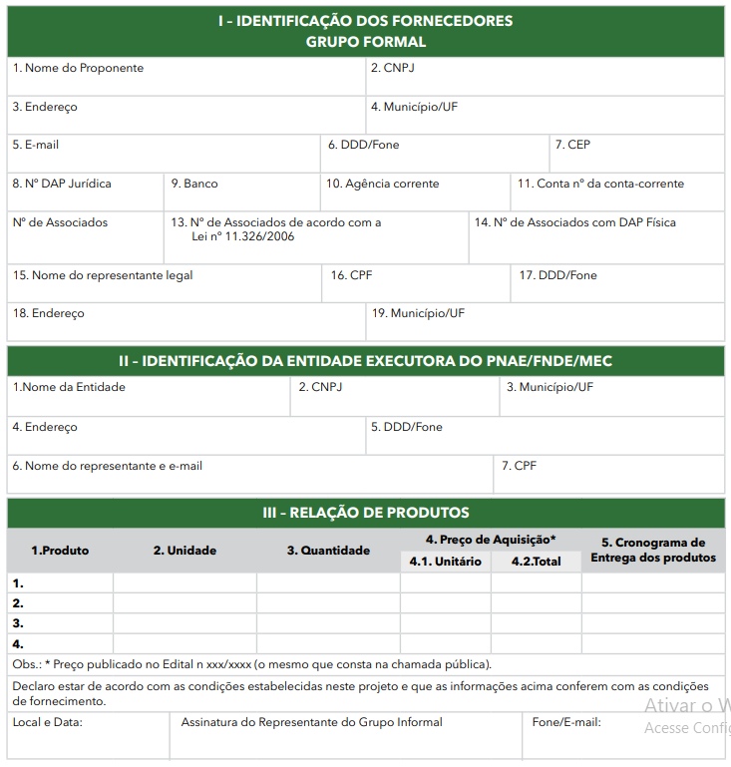

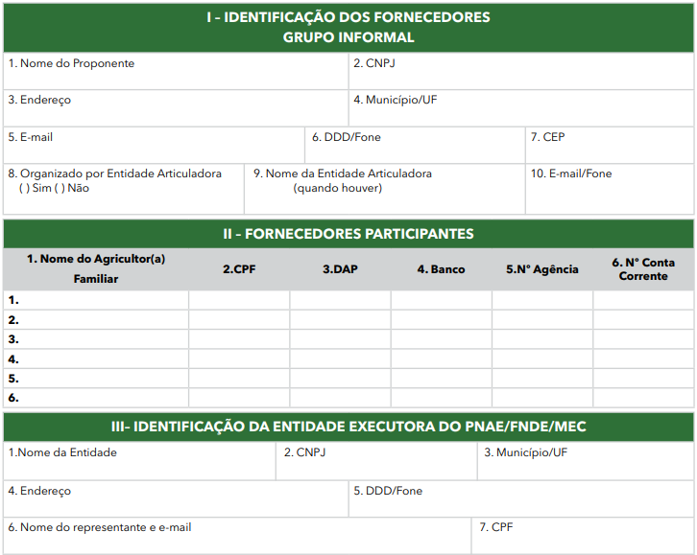

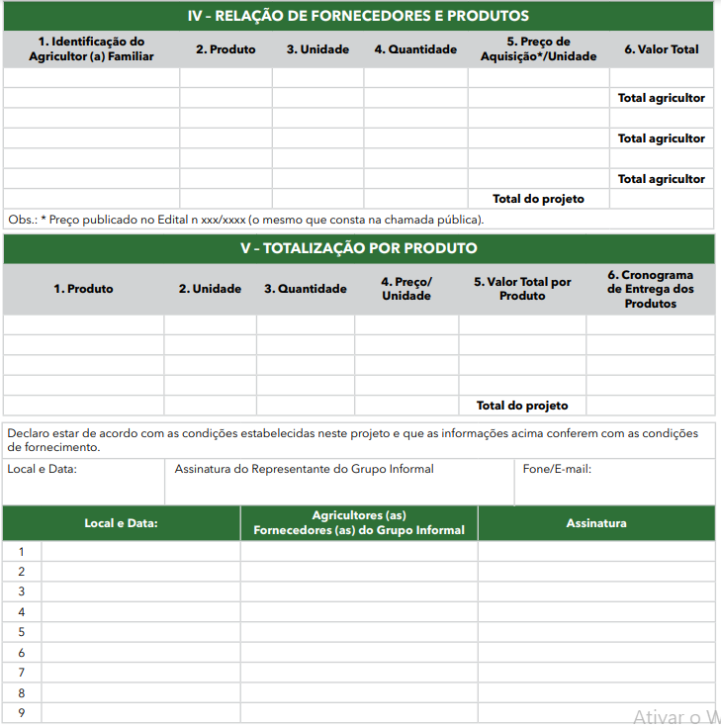

**Modelo Proposto para os Fornecedores Individuais**

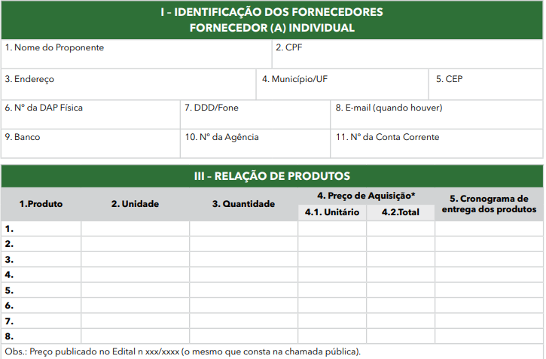

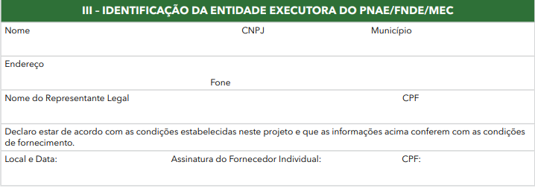

**ANEXO III**

**CONTRATO N.º /20XX**

CONTRATO DE AQUISIÇÃO DE GÊNEROS ALIMENTÍCIOS DA AGRICULTURA FAMILIAR PARA A ALIMENTAÇÃO ESCOLAR/PNAE

O município de Urânia, pessoa jurídica de direito público, com sede na Avenida Brasil, nº 390, Centro, inscrita no CNPJ sob n.º 46.611.117/0001-02, representada neste ato pelo Prefeito Municipal, o Sr. Marcio Arjol Domingues, doravante denominado CONTRATANTE, e por outro lado (nome do grupo formal ou informal ou fornecedor individual), situado na Av. , n.º , em (município), inscrita no CNPJ sob n.º , (para grupo formal), CPF sob n.º (grupos informais e individuais), doravante denominado (a) CONTRATADO (A), fundamentados nas disposições da Lei n° 11.947/2009 e da Lei nº 8.666/93, e tendo em vista o que consta na Chamada Pública nº 01/2024, resolvem celebrar o presente contrato mediante as cláusulas que seguem:

CLÁUSULA PRIMEIRA:

É objeto desta contratação a aquisição de GÊNEROS ALIMENTÍCIOS DA AGRICULTURA FAMILIAR PARA ALIMENTAÇÃO ESCOLAR, para alunos da rede de educação básica pública, verba FNDE/PNAE, semestre de 20XX, descritos no quadro previsto na Cláusula Quarta, todos de acordo com a Chamada Pública nº 01/2024, o qual fica fazendo parte integrante do presente contrato, independentemente de anexação ou transcrição.

CLÁUSULA SEGUNDA:

O CONTRATADO se compromete a fornecer os gêneros alimentícios da Agricultura Familiar ao CONTRATANTE conforme descrito na Cláusula Quarta deste Contrato.

CLÁUSULA TERCEIRA:

O limite individual de venda de gêneros alimentícios do CONTRATADO, será de até R$ 40.000,00 (quarenta mil reais) por DAP, por ano civil, referente à sua produção, conforme a legislação do Programa Nacional de Alimentação Escolar.

CLÁUSULA QUARTA:

Pelo fornecimento dos gêneros alimentícios, nos quantitativos descritos abaixo (no quadro), de Gêneros Alimentícios da Agricultura Familiar, o (a) CONTRATADO (A) receberá o valor total de R$ ( ).

a. O recebimento das mercadorias dar-se-á mediante apresentação do Termo de Recebimento e das Notas Fiscais de Venda pela pessoa responsável pela alimentação no local de entrega, consoante anexo deste Contrato.

b. O preço de aquisição é o preço pago ao fornecedor da agricultura familiar e no cálculo do preço já devem estar incluídas as despesas com frete, recursos humanos e materiais, assim como com os encargos fiscais, sociais, comerciais, trabalhistas e previdenciários e quaisquer outras despesas necessárias ao cumprimento das obrigações decorrentes do presente contrato.

|  |  |  |  |  |
| --- | --- | --- | --- | --- |
| Item | Quant. | Unid. | Produto | Preço de aquisição (valor unitário) R$ |
| 1 |  |  |  |  |

CLÁUSULA QUINTA:

As despesas decorrentes do presente contrato correrão à conta das seguintes dotações orçamentárias:

22 PREFEITURA MUNIC DE URANIA

02 PREFEITURA

02 06 SECRETARIA MUNICIPAL DE EDUCAÇÃO

02 06 03 EDUCAÇÃO LIVRE

12 Educação

12 306 Alimentação e Nutrição

12 306 0006 Gestão de Acesso e Melhoria da Alimentação Escolar

12 306 0006 2011 0000 MANUTENÇÃO DA DISTRIBUIÇÃO DA MERENDA ESCOLAR

162 3.3.90.30.00 MATERIAL DE CONSUMO

0.05.11 285.000 RECURSOS DO PNAE-ENSINO FUNDAMENTA

CLÁUSULA SEXTA:

O CONTRATANTE, após receber os documentos descritos na Cláusula Quarta, alínea “a”, e após a tramitação do processo para instrução e liquidação, efetuará o seu pagamento no valor correspondente às entregas do mês anterior.

CLÁUSULA SÉTIMA:

O CONTRATANTE que não seguir a forma de liberação de recursos para pagamento do CONTRATADO, está sujeito a pagamento de multa de 2%, mais juros de 0,1% ao dia, sobre o valor da parcela vencida.

CLÁUSULA OITAVA:

O CONTRATANTE se compromete em guardar, pelo prazo estabelecido no §7º do artigo 57 da Resolução do FNDE, que dispõe sobre o PNAE, as cópias das Notas Fiscais de Compra, os Termos de Recebimento e Aceitabilidade, apresentados nas prestações de contas, bem como o Projeto de Venda de Gêneros Alimentícios da Agricultura Familiar para Alimentação Escolar e documentos anexos, estando à disposição para comprovação.

CLÁUSULA NONA:

É de exclusiva responsabilidade do CONTRATADO o ressarcimento de danos causados ao CONTRATANTE ou a terceiros, decorrentes de sua culpa ou dolo na execução do contrato, não excluindo ou reduzindo esta responsabilidade à fiscalização.

CLÁUSULA DEZ:

O CONTRATANTE, em razão da supremacia do interesse público sobre os interesses particulares, poderá:

a. modificar unilateralmente o contrato para melhor adequação às finalidades de interesse público, respeitando os direitos do CONTRATADO;

b. rescindir unilateralmente o contrato, nos casos de infração contratual ou inaptidão do CONTRATADO;

c. fiscalizar a execução do contrato;

d. aplicar sanções motivadas pela inexecução total ou parcial do ajuste;

Sempre que o CONTRATANTE alterar ou rescindir o contrato, sem restar caracterizada culpa do CONTRATADO, deverá respeitar o equilíbrio econômico-financeiro, garantindo-lhe o aumento da remuneração respectiva ou a indenização por despesas já realizadas.

CLÁUSULA ONZE:

A multa aplicada, após regular processo administrativo, poderá ser descontada dos pagamentos eventualmente devidos pelo CONTRATANTE ou, quando for o caso, cobrada judicialmente.

CLÁUSULA DOZE:

A fiscalização do presente contrato ficará a cargo do respectivo fiscal de contrato, da Secretaria Municipal de Educação, da Entidade Executora, do Conselho de Alimentação Escolar – CAE e outras entidades designadas pelo contratante ou pela legislação.

CLÁUSULA TREZE:

O presente contrato rege-se, ainda, pela Chamada Pública n.º 01/2024, pela Resolução CD/FNDE nº _ _/20XX, pela Lei nº 8.666/1993 e pela Lei n° 11.947/2009, em todos os seus termos.

CLÁUSULA QUATORZE:

Este Contrato poderá ser aditado a qualquer tempo, mediante acordo formal entre as partes, resguardadas as suas condições essenciais.

CLÁUSULA QUINZE:

As comunicações com origem neste contrato deverão ser formais e expressas, por meio de carta, que somente terá validade se enviada mediante registro de recebimento ou por fax, transmitido pelas partes.

CLÁUSULA DEZESSEIS:

Este Contrato, desde que observada a formalização preliminar à sua efetivação, por carta, consoante Cláusula Quinze, poderá ser rescindido, de pleno direito, independentemente de notificação ou interpelação judicial ou extrajudicial, nos seguintes casos:

a. por acordo entre as partes;

b. pela inobservância de qualquer de suas condições;

c. por quaisquer dos motivos previstos em lei.

CLÁUSULA DEZESSETE:

O presente contrato vigorará da sua assinatura até 31 de dezembro de 2024.

CLÁUSULA DEZOITO:

É competente o Foro da Comarca de Urânia para dirimir qualquer controvérsia que se originar deste contrato.

E, por estarem assim, justos e contratados, assinam o presente instrumento em três vias de igual teor e forma, na presença de duas testemunhas.

Urânia, ____ de ___________________ de 2024.

MARCIO ARJOL DOMINGUES

PREFEITO MUNICIPAL

CONTRATADA

**ANEXO IV**

**MODELO DECLARAÇÃO DE PRODUÇÃO PRÓPRIA**

Eu, representante da Cooperativa/Associação, com CNPJ nº e DAP Jurídica nº_________ declaro, para fins de participação na CHAMADA PÚBLICA Nº 01/2024, que os gêneros alimentícios relacionados na proposta de venda são oriundos de produção dos cooperados/associados que possuem DAP física e compõem esta cooperativa/associação.

Local,­ ___ de __________ de 2024.

Ass.:

Nome do responsável pelo recebimento

**ANEXO V**

**DECLARAÇÃO DE RESPONSABILIDADE PELO CONTROLE DO ATENDIMENTO DO LIMITE INDIVIDUAL DE VENDA DOS COOPERADOS/ASSOCIADOS (GRUPOS FORMAIS)**

O(A) (nome do Grupo Formal) , CNPJ n° , DAP jurídica n° com sede , neste ato representado(a) por (nome do representante legal de acordo com o Projeto de Venda) , portador (a) da Cédula de Identidade RG CPF n° , nos termos do Estatuto Social**, DECLARA** que se responsabilizará pelo controle do limite individual de venda de gêneros alimentícios dos Agricultores e Empreendedores de Base Familiar Rural que compõem o quadro social desta Entidade, no valor de R$ 40.000,00 (quarenta mil reais) por DAP/ANO CIVIL/ ENTIDADE EXECUTORA referente à sua produção, considerando os dispositivos da Lei n° 11.947/2009 e da Resolução CD/FNDE n° 6/2020 que regem o Programa Nacional de Alimentação Escolar — PNAE e demais documentos normativos, no que couber.

Local, ____ de ____________ de 2024.

Ass.:

Nome do responsável pelo recebimento